2 клас
№ п/п | Предмет | Тема
 | 14.03 | Понеділок
1. | Я досліджую світ | Сезонні зміни у природі навесні: потепління, бурульки, танення снігу, розпукування бруньок, цвітіння. Спостерігати за змінами.  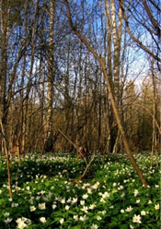  https://www.youtube.com/watch?v=utaw-Gs3mTE  https://www.youtube.com/watch?v=UjPk61HNtZg
2. | Читання | Букви Яя. Позначення буквою я звуків [ йа ]. Читання слів, речень.  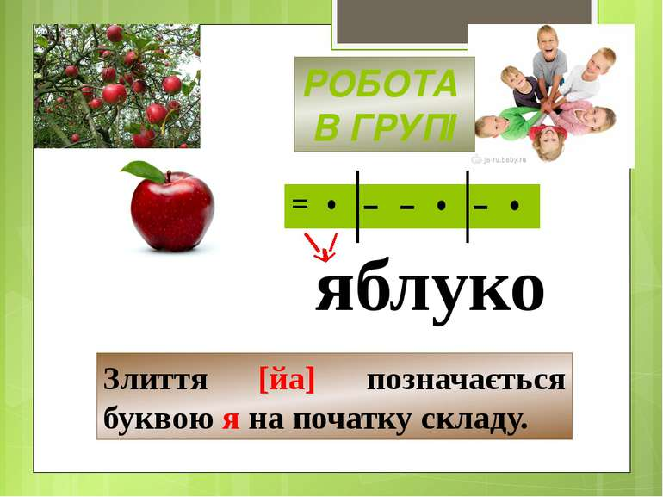  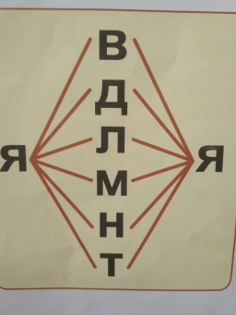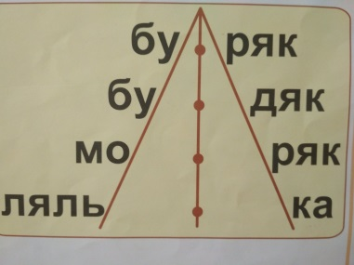  https://www.youtube.com/watch?v=zZyabLAERYQ
3. | Українська мова | Письмо малої букви я, складів та слів з нею.  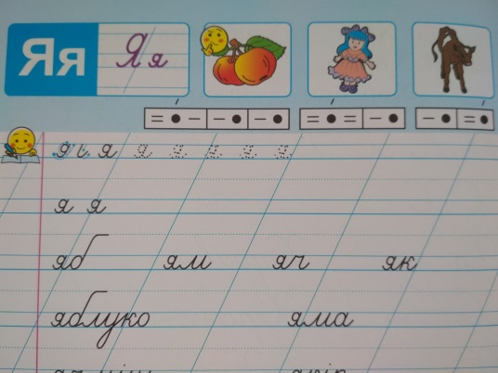  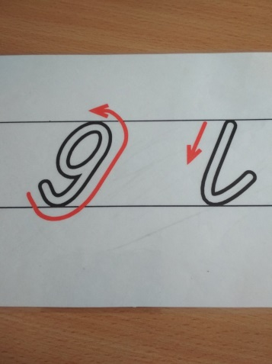  https://www.youtube.com/watch?v=l2XchRugo5M
 | 15.03 | Вівторок
1. | Я досліджую світ | Приліт птахів. Чим заклопотані птахи навесні?  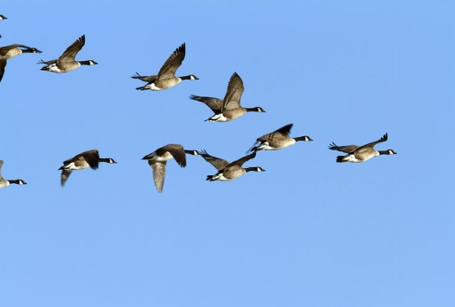  https://www.youtube.com/watch?v=K-9DkgOxgZE  https://www.youtube.com/watch?v=vyOnCSLkd3k
2. | Математика | Віднімання одноцифрового числа від двоцифрового.  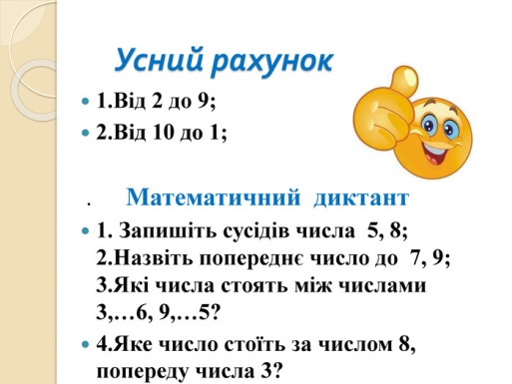  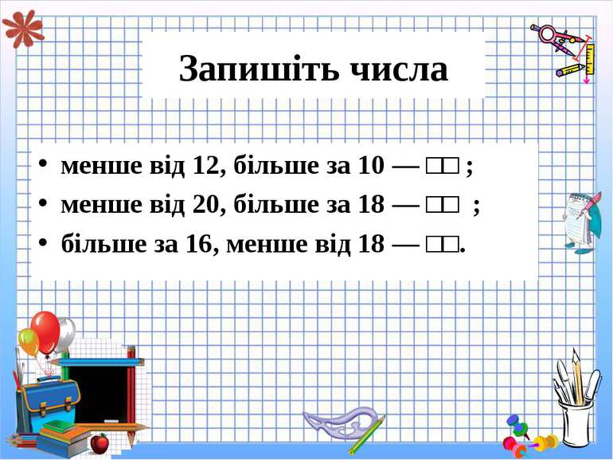  https://www.youtube.com/watch?v=j3vlNUkBKLc
3. | Українська мова | Письмо великої букви Я, складів та слів з нею.  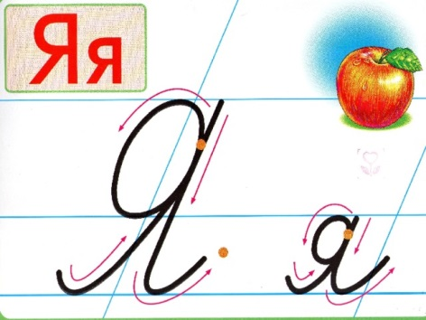  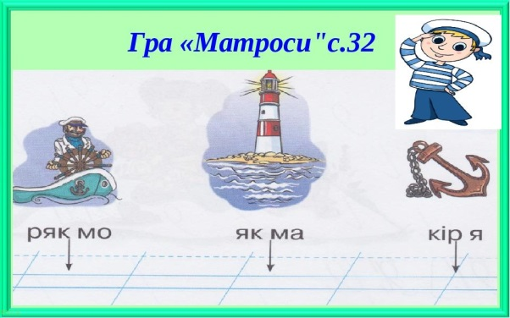  https://www.youtube.com/watch?v=l2XchRugo5M
 | 16.03 | Середа
1. | Я досліджую світ | Весняні місяці. Які квіти розквітають першими.  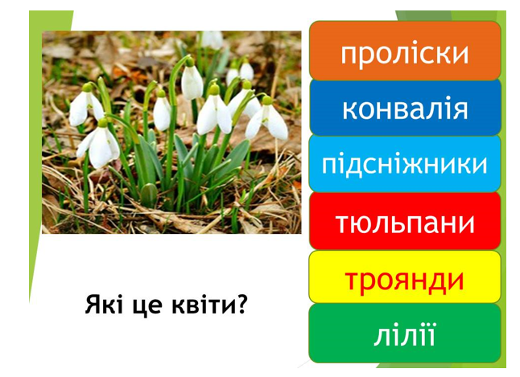  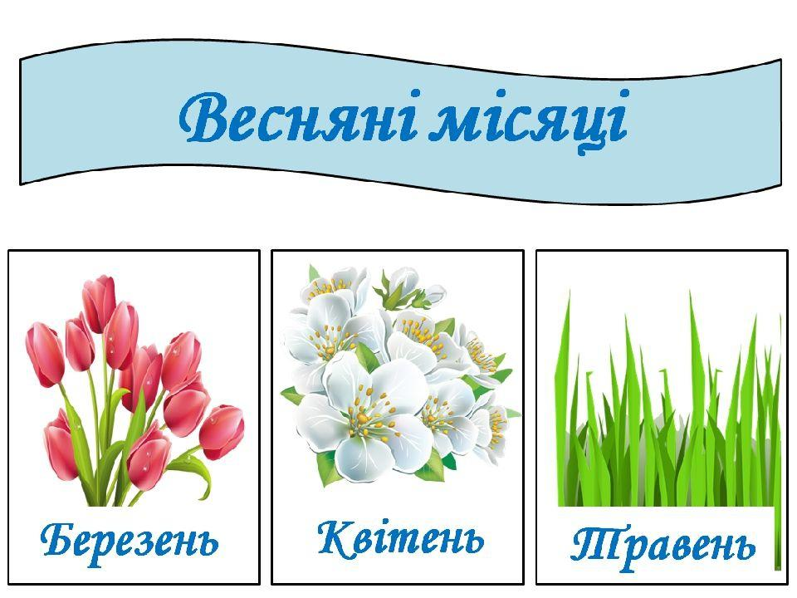  https://www.youtube.com/watch?v=u-OwXeY3-aQ  https://www.youtube.com/watch?v=KFwxXXNBvyo
2. | Музичне мистецтво | Ознайомитись з піснею «Метелик».  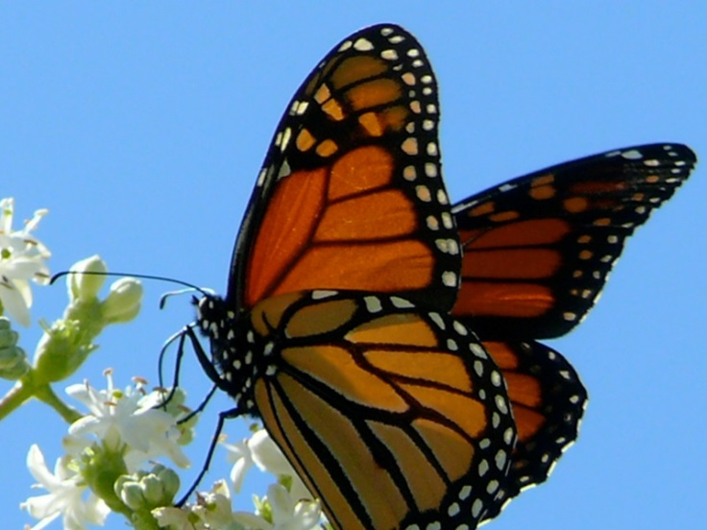  https://www.youtube.com/watch?v=l0LSOBzKyEM
3. | Математика | Віднімання одноцифрового числа від двадцяти(20-6). Гострий кут. Вміння відшукати і назвати.  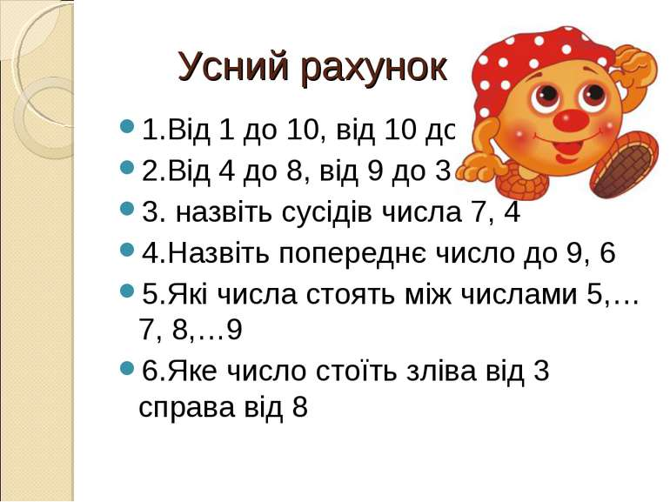  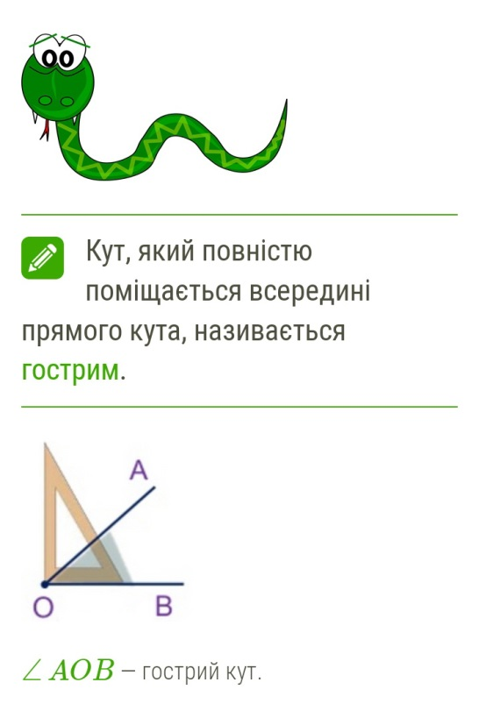  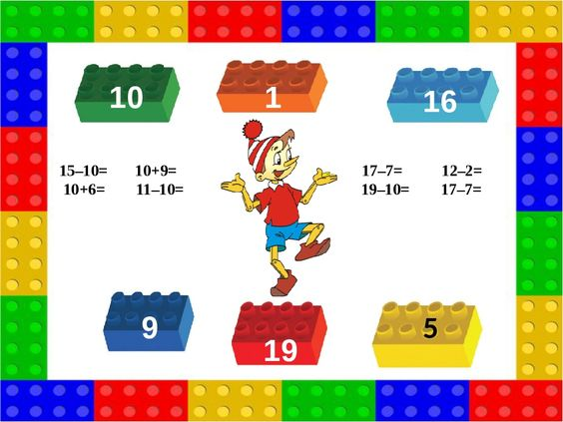
4. | Читання | Буква я. Тварини та їх малята. Хто у кого? ( У корови теля, у кози козеня…). Читання тексту «Лялька».  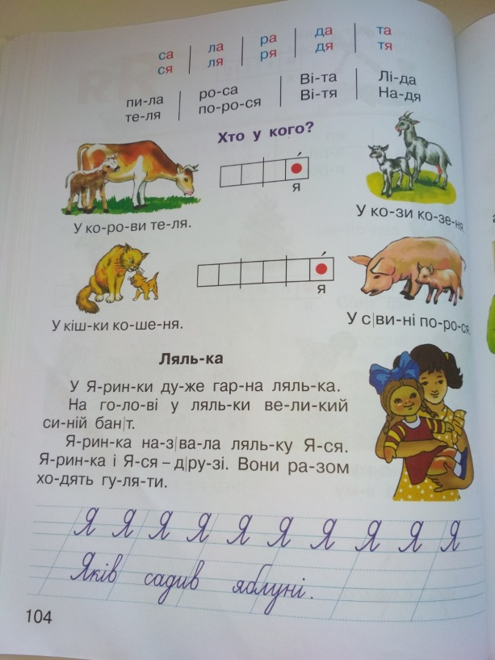  https://www.youtube.com/watch?v=0MVanns8JaA
 | 17.03 | Четвер
1. | Читання | Звукосполучення [ йу ]. Позначення його буквами Юю. Читання речень із дієсловами.  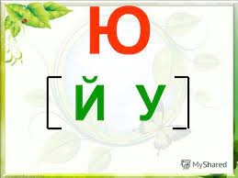  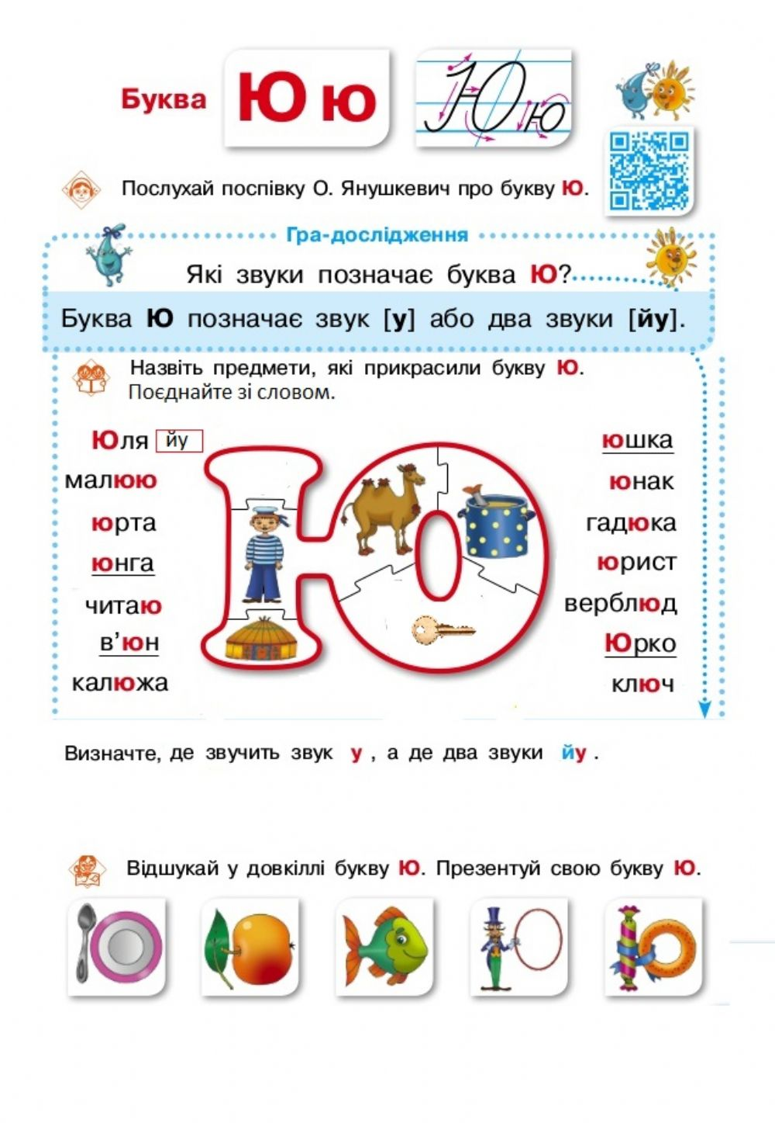  https://www.youtube.com/watch?v=VDLHvly2cm0
2. | Математика | Нуль як компонент дії віднімання. Гострий кут. Креслення гострих кутів.  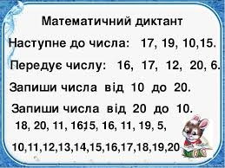  https://www.youtube.com/watch?v=erL7Mw99PRA  https://www.youtube.com/watch?v=8DvbWF8ALRk
3. | Українська мова | Письмо малої букви ю, складів. Слів з нею.  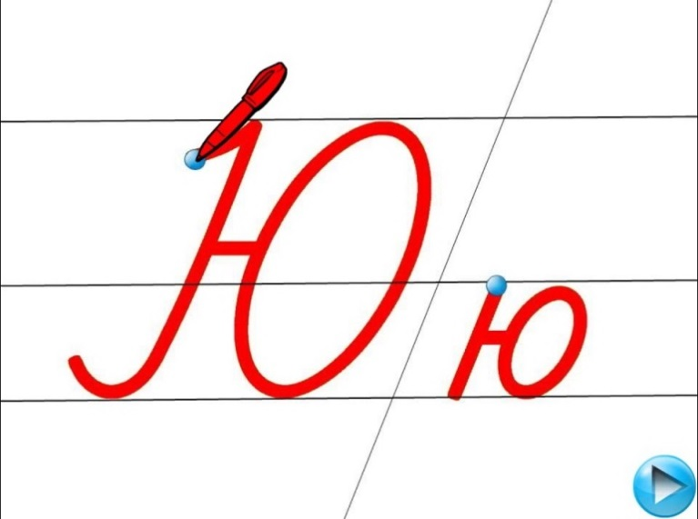  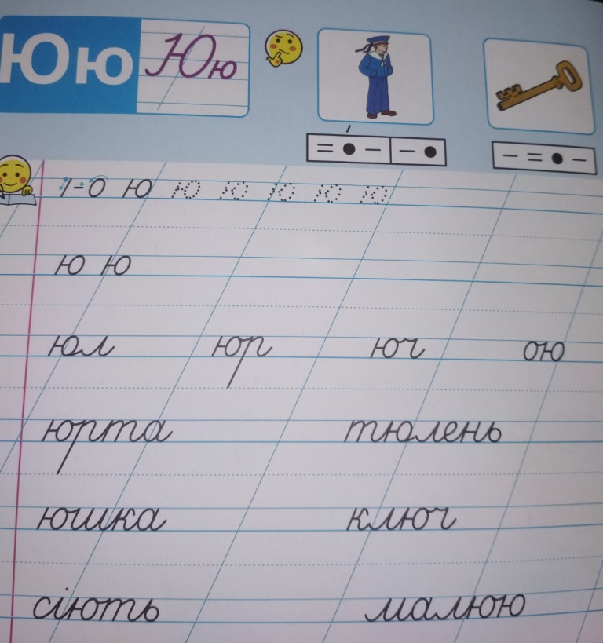  https://www.youtube.com/watch?v=a9NSR5mg4mQ
 | 18.03 | П’ятниця
1. | Я досліджую світ | Безпечна поведінка на вулиці навесні.  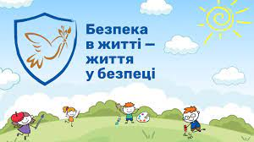  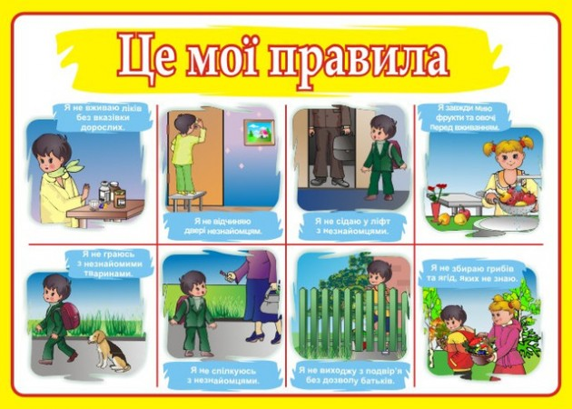  https://www.youtube.com/watch?v=cibl9U6XO8A
2. | Математика | Додавання та віднімання одно- та двоцифрового числа. Креслення гострих кутів.  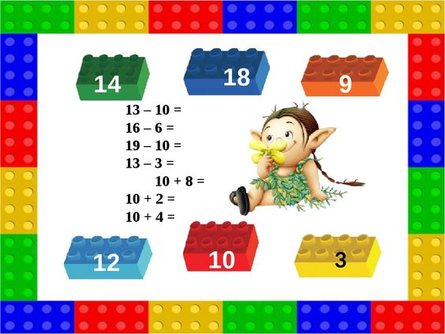  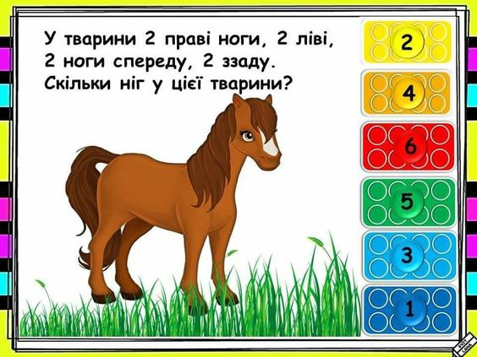  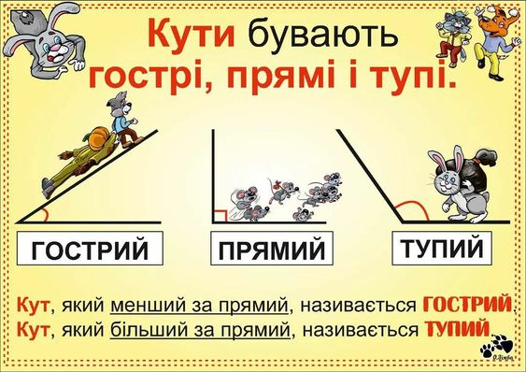  https://www.youtube.com/watch?v=w95mWwpz2NQ
3. | Українська мова | Розрізнення слів, що означають назви дій предметів: назви дій предметів за запитаннями: що робить? що роблять?  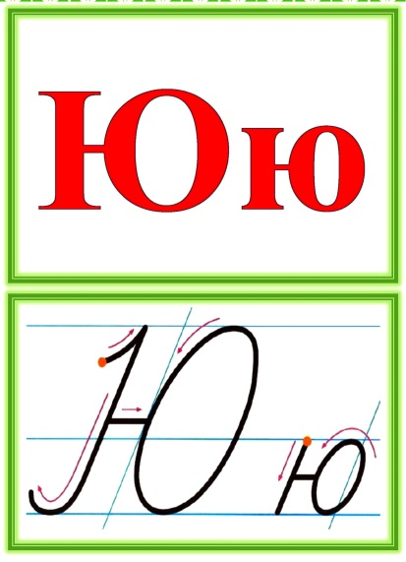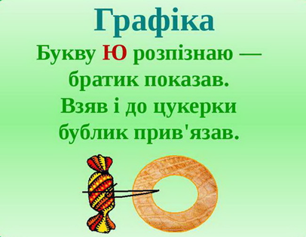  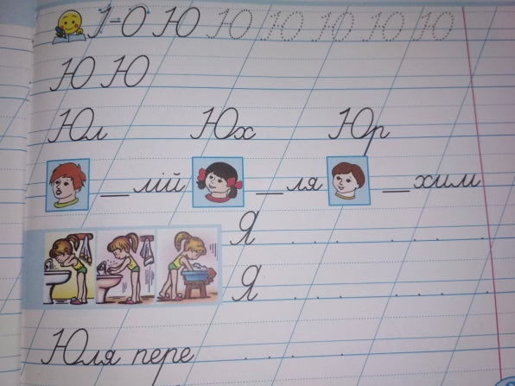
4. | Читання | Читання і опрацювання тексту «Діти та квіти».  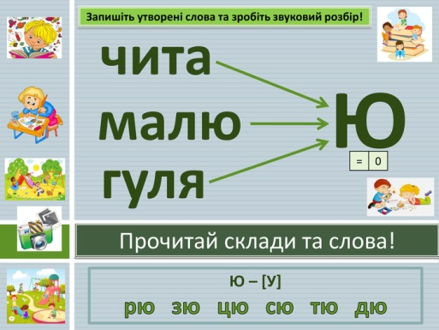  https://www.youtube.com/watch?v=7AuUV1FDweI

